数据抽取
源码说明文档V1.0

- 源码结构
结构目录如下：
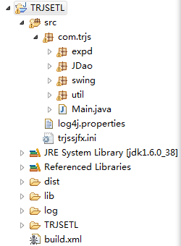
结构共分expd,JDao,swing,util四部分：
- expd业务逻辑的任务实现；
- JDao数据库的查询，导出结果，保存为文本；
- swing界面展现；
- util工具类，包括字符串、日期、数据库、配置文件的加载。
模块间关系如下图：
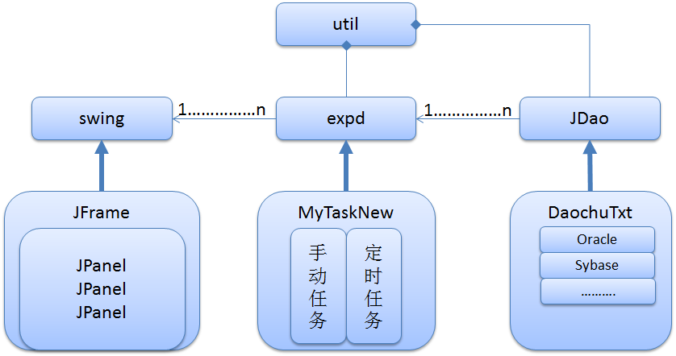
- 源码实现
- 数据源和任务的定义是通过读取配置文件trjssjfx.ini解析生成的。数据结构如下：
[{ds,[{param1:value1,param2:value2,param3:value3}]task,[{taskType:hand,tableName:t1,sqlName:sql1},{taskType:auto,interval:1,hour:20,tableName:t1,sqlName:sql1}]}]
- ds：表示数据源；
- task：表示当前数据源的任务；
- tableName包含一个或多个表名称，使用英文分号;间隔。
- sqlName包含一个或多个sql语句，使用英文分号;间隔。
- 配置文件中//开头的行为注释行，不作处理。
存储在AppConstants的静态变量List<Map<String,List<Map<String,String>>>> SCHEDULE_TASK_LIST中。
- 定时任务导出Txt：
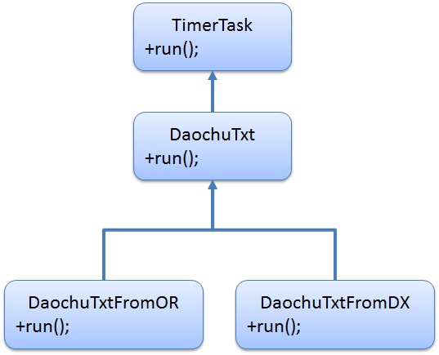
- 手动任务导出Txt：
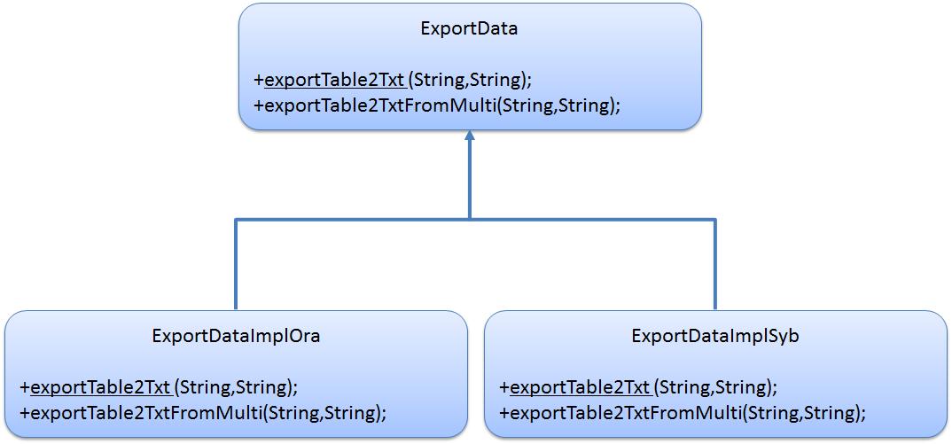
- 中间件
中间件结构如下图：
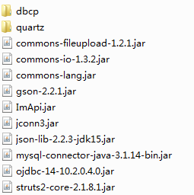
dbcp数据源连接池的管理。
quartz定时任务的实现。

